数据结构实验报告

第4次实验 | 学号：20191060064 | 姓名：白文强 | 得分：

一、实验目的
1、复习线性表的逻辑结构、存储结构及基本操 作；
2、掌握顺序表和（带头结点）单链表；
3、了解有顺表。
二、实验内容

1、（必做题）假设有序表中数据元素是正整数，请采用顺序表或 （带头结点）单链表实现： （1）OrderInsert(&L, e, int(*compare)(a, b)) //根据有序判定函数compare，在有序表L的适当位置插入元素e；
（2）OrderInput(&L, int(*compare)(a, b)) //根据有序判定函数compare，并利用有序插入函数OrderInsert，构 造有序表L；
（3）OrderMerge(&La, &Lb, &Lc, int(*compare)()) //根据有序判定函数compare，将两个有序表La和Lb归并为一个有 序表Lc

2、（选做题）请实现： （1）升幂多项式的构造，升幂多项式是指多项 式的各项按指数升序有序，约定系数不能等于0， 指数不能小于0； （2）两个升幂多项式的相加。

3、（选做题）数据结构MOOC的第二周编程实 训题第3题：2-3 两个有序链表序列的交集（在 拼题A网站https://pintia.cn/上完成）。

三、数据结构及算法设计
1、用e依次与有序表中的元素从前往后比较，找到合适位置后，插入元素e

2、在结构体中存储指数和系数，根据指数大小构造有序表

3、先将S2有序表中的第一个元素固定，从前往后查找S1中的元素，若可以找到相同的，则把此元素插入到S3，否则，指向S1，S2中的元素指针均后移开启下一轮比较

四、核心程序代码（给出必要注释）
1 (1)
void OrderInsert(LinkList L, int e, int(*compare)(int, int))
{
LinkList q = L->next;//q为第一个有值的节点
LinkList pre = L;//pre指向q的前一个元素
if(L->next == NULL)//如果链表为空
{
LinkList p = (LinkList)malloc(sizeof(LinkNode));
p->data = e;
p->next = NULL;
L->next = p;
}
else//链表非空
{
while(q != NULL && compare(e, q->data))//找到e比data域小的节点
{
pre = q;
q = q->next;
}//此时元素e应该插入到pre和q之间的节点
LinkList p = (LinkList)malloc(sizeof(LinkNode));
p->data = e;
p->next = q;
pre->next = p;
}
}

1(2)
void OrderInput(LinkList L, int(*compare)(int, int))//构造n个元素的有序表
{
int e;
printf("请输入一串数字，中间以空格间隔，输入-1结束\n");
scanf("%d", &e);
while(e != -1)
{
OrderInsert(L, e, compare);
scanf("%d", &e);
}
}

1(3)
void OrderMerge(LinkList La, LinkList Lb, LinkList Lc, int(*compare)(int ,int ))//合并函数
{
LinkList la = La->next;
LinkList lb = Lb->next;
LinkList lc = Lc;
while(la != NULL && lb != NULL)
{
if(compare(la->data,lb->data))//如果前者大于后者
{
OrderInsert(Lc,lb->data,compare);//把后者插入到新有序表中
lb = lb->next;
}
else
{
OrderInsert(Lc,la->data,compare);//把前者插入到新有序表中
la = la->next;
}
lc = lc->next;
}
while(la != NULL)//若某个链表还有元素未插入Lc中，则把剩下的所有元素插入到Lc中
{
OrderInsert(Lc,la->data,compare);
la = la->next;
}
while(lb != NULL)
{
OrderInsert(Lc,lb->data,compare);
lb = lb->next;
}
}

2
typedef struct polynomial
{
int coefficient;//系数
int index;//指数
struct polynomial *next;
} LNode, *LinkList;//结构体定义

2(1)
void CreatePoly(LinkList L)//创建一个多项式
{
int coe;//系数
int ind;//指数
int n;
printf("请输入项数\n");
scanf("%d", &n);
for(int i = 0 ; i < n ; i++)
{
printf("请输入第%d项的系数和指数\n", i + 1);
scanf("%d%d", &coe, &ind);
if(coe == 0 || ind < 0)
{
i--;
printf("输入错误，请重新输入\n");
continue;
}
OrderInsert(L, coe, ind);把coe 和 ind 按指数的顺序插入到新的节点里
}
}

int compare(int a, int b)//比较函数
{
return (a > b ? 1 : 0);
}
void OrderInsert(LinkList L, int coe, int ind)//插入节点
{
LinkList q = L->next;
LinkList pre = L;
if(L->next == NULL)//链表为空
{
LinkList p = (LinkList)malloc(sizeof(LNode));
p->coefficient = coe;
p->index = ind;
p->next = NULL;
L->next = p;
}
else//链表非空
{
while(q != NULL && compare(ind, q->index))
{
pre = q;
q = q->next;
}
LinkList p = (LinkList)malloc(sizeof(LNode));
p->coefficient = coe;
p->index = ind;
p->next = q;
pre->next = p;
}
}

2(2)
void OrderPlus(LinkList La, LinkList Lb, LinkList Lc)
{
LinkList la = La->next;
LinkList lb = Lb->next;
LinkList lc = Lc;
while(la != NULL && lb != NULL)
{
LinkList p;
p = (LinkList)malloc(sizeof(LNode));
if(la->index == lb->index)//若指数相同
{
p->coefficient = la->coefficient + lb->coefficient;//系数相加
p->index = la->index;
p->next = NULL;
lc->next = p;
la = la->next;//指针后移
lb = lb->next;
}
else if(la->index < lb->index)//若前者小于后者，则把前者插入到新有序表中
{
p->coefficient = la->coefficient;
p->index = la->index;
p->next = NULL;
lc->next = p;
la = la->next;
}
else//否则，把后者插入到新有序表中
{
p->coefficient = lb->coefficient;
p->index = lb->index;
p->next = NULL;
lc->next = p;
lb = lb->next;
}
lc = lc->next;
}
if(la == NULL)//若其中一个链表有剩余元素，则把其与部分依次插入新顺序表
lc->next = lb;
else
lc->next = la;
}

3
void OrderInit(LinkList L)//构造有序表
{
LinkList q = L;
int e;
scanf("%d",&e);
while(e != -1)
{
LinkList p = (LinkList)malloc(sizeof(LNode));
p->data = e;
scanf("%d",&e);
p->next = NULL;
q->next = p;
q = p;
}
}

void OrderedIntersection(LinkList La, LinkList Lb, LinkList Lc)//构造交集
{
LinkList la = La->next;
LinkList lb = Lb->next;
LinkList lc = Lc;
while(la != NULL && lb != NULL)
{
while(la->data > lb->data)
{
lb = lb->next;
}//lb->data大于或等于la->data
if(la->data == lb->data)//若相等，则插入新有序表
{
LinkList q = (LinkList)malloc(sizeof(LNode));
q->data = la->data;
q->next = NULL;
lc->next = q;
lb = lb->next;
lc = q;
}
la = la->next;
}
}

五、测试及结果（给出测试用例及测试结果）

1、
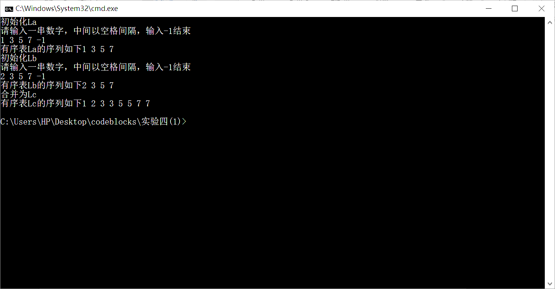

2、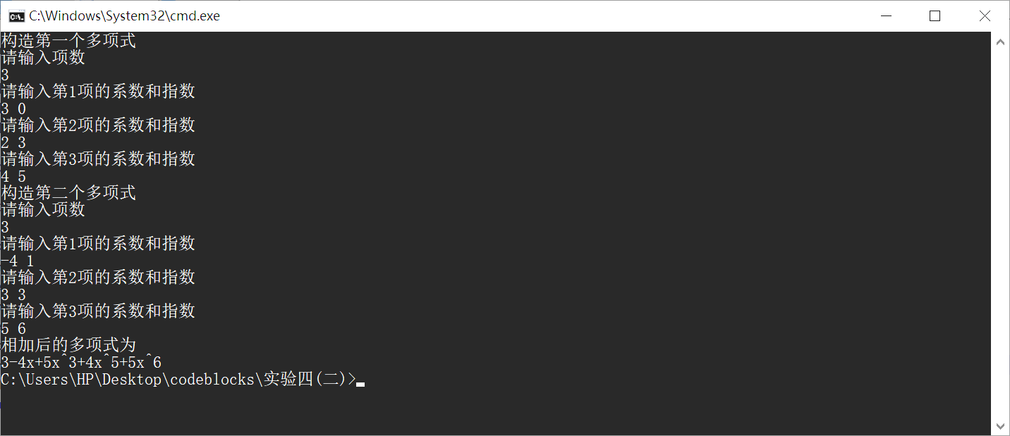

3、
